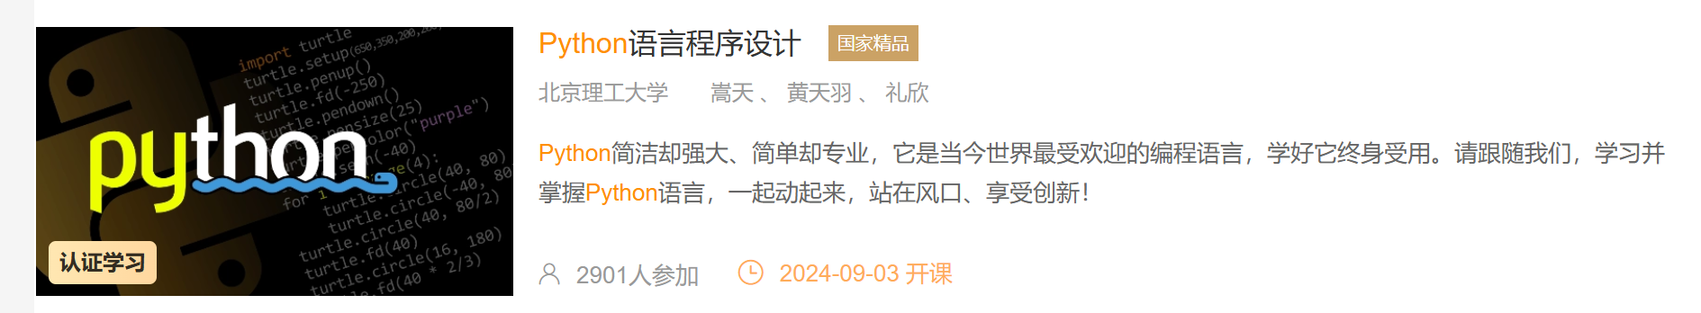
https://www.icourse163.org/
中国大学MOOC网 搜“Python北京理工大学 嵩天”

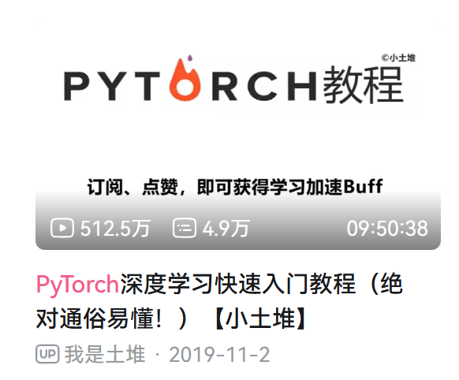
https://www.bilibili.com/
b站 搜“小土堆 pytorch”

